Strategi Integrated Marketing Communication Pada Agensi Timor Creative People

Ni Ayu Laura Maharani¹, Monika Teguh²,

Universitas Ciputra Surabaya, Surabaya, Indonesia^{1,2}
nayulaura@student.ciputra.ac.id¹, monika.teguh@ciputra.ac.id²

Abstract
The entertainment sector of today has expanded quickly, even reaching small towns like Kupang. The current generation will benefit from using the agency to direct their talents and abilities. In Kupang City, the entertainment agency Timor Creative People serves as a hub for the development of artistic talent and creativity. This study examines how the Timor Creative People Agency implemented an integrated marketing communication strategy to increase public interest in the entertainment industry, specifically modeling. In order to compete in the fierce business field, an entertainment agency needs to be mindful of its marketing communications. All throughout, qualitative methods are used. Semi-structured interviews are used in conjunction with documentation to gather data for this investigation. This study employs the three stages of data analysis: data reduction, presentation, and verification. Triangulation is used to validate this data by comparing data from sources within the informant category. The study's conclusions showed that the agency Timor Creative People has employed integrated marketing communication strategies, including advertising, direct marketing, public relations, word of mouth, event & experience, personal selling, and digital marketing. Timor Creative People main platforms for promotion are digital marketing and personal selling.

Keywords: Entertainment Agency; Integrated Marketing Communication; Kupang City

Abstrak
Industri hiburan saat ini telah berkembang dengan cepat dan telah masuk ke kota-kota kecil, salah satunya kota Kupang. Hal ini berdampak positif kepada generasi muda Kota Kupang untuk menyalurkan bakat dan kemampuan mereka di bawah bimbingan agensi. Agensi Timorcreativepeople adalah agensi hiburan yang menjadi tempat atau wadah di Kota Kupang untuk mengembangkan kreativitas dan talenta di bidang entertainment. Keberhasilan memasarkan agensi entertainment harus memperhatikan komunikasi pemasarannya agar layanan dan jasanya dapat digunakan untuk menyelesaikan suatu proyek unggulan. Penelitian ini bertujuan untuk mengetahui implementasi strategi integrated marketing communication yang digunakan Agensi Timor Creative People untuk menarik minat para pengguna terhadap dunia entertainment khususnya modelling. Penelitian ini menggunakan metode kualitatif dengan teknik pengumpulan data yang dilakukan dengan wawancara semi terstruktur dan dokumentasi. Analisis data yang digunakan dalam penelitian ini menggunakan tiga tahap yaitu reduksi data, penyajian dan verifikasi. Validasi data dilakukan dengan menggunakan teknik triangulasi sumber dengan membandingkan data dari beberapa kategori informan. Hasil penelitian ini menunjukan agensi Timorcreativepeople telah melakukan strategi integrated marketing communication yang meliputi advertising, direct marketing, public relations, word of mouth, event & experience, personal selling, dan digital marketing. Kegiatan unggulan dalam menaikan pemasaran agensi Timor Creative People adalah digital marketing dan personal selling.

Kata Kunci: Agensi Entertainment; Komunikasi Pemasaran Terpadu; Kota Kupang

PENDAHULUAN
Di Indonesia terdapat lebih dari 8,2 juta usaha kreatif yang sebagian besar merupakan usaha perhotelan, fashion, dan kerajinan. Industri kreatif terdapat empat subsektor yang berkembang pesat yaitu film, animasi, video, seni pertunjukan dan desain komunikasi visual. Pesatnya pertumbuhan sektor ini terjadi dikarenakan semakin diterimannya teknologi digital di masyarakat. Secara khusus jumlah pekerja yang tercipta di sektor fashion mencapai 17% dari total 25 juta lapangan kerja di sektor industri kreatif. Dalam bidang fashion sendiri menyumbang jumlah ekspor terbesar pada sektor industri kreatif, yang mencapai total $16,5 miliar pada tahun 2022 (Kemenparekraf.go.id, 2024).
Perkembangan industry fashion di Indonesia juga perkembangan internet di zaman sekarang, menyediakan kesempatan bagi usaha agensi model semakin berkembang. Pada tahun 2020 dapat dilihat terdapat 11 agensi model khususnya di Jakarta yang memiliki model-model yang professional hingga pada bulan Mei 2020, terhitung sebanyak 72 agensi model tersebar diseluruh kota Indonesia. Agensi model banyak bermunculan dilihat dari banyak nya kegemaran anak-anak muda zaman sekarang yang termotivasi ingin menyalurkan bakat melalui suatu bimbingan agensi entertainment, membuat banyak persaingan usaha agensi model yang semakin kompetitif di zaman sekarang (etd.repository.ugm.ac.id).
Persaingan yang kompetitif yang telah menjadi bagian dari industri hiburan menjadi permasalahan yang dihadapi agensi model bahwa kegiatan hiburan di Indonesia terpusat paling banyak di kota-kota besar seperti di Jakarta, Surabaya, Bali maupun di Bandung. Namun kota-kota lain sesungguhnya juga memiliki banyak talenta-talenta yang harus dinaungi dan didorong untuk berkembang. Seperti salah satunya adalah Kota Kupang. Saat ini, di kota Kupang juga telah muncul agensi entertainment bernama Timor Creative People (Erni Alfisah et al., n.d.).
Agar tetap dapat bersaing dengan agensi-agensi di kota besar, agensi model entertainment seperti Timor Creative People perlu meningkatkan kegiatan pemasaran. Pemasaran merupakan salah satu bentuk kegiatan yang perlu dilakukan oleh suatu perusahaan barang atau jasa yang menjadi upaya dalam mempertahankan perusahaan tersebut untuk terus berkembang dan dapat bersaing dengan perusahaan lainnya (Raffi & Dianita, 2024).
Bisnis yang ingin menang dalam persaingan pasar saat ini akan sangat memperhatikan strategi pemasaran mereka. Produk yang dipasarkan yang dibuat dengan proses yang berkualitas tinggi akan memiliki sejumlah keunggulan yang dapat ditingkatkan. Oleh karena itu, selama proses pendistribusian produk kepada pelanggan, dari manajemen pemasaran tingkat atas hingga karyawan tingkat bawah, harus ada perhatian penuh. Banyaknya saingan di pasar, baik untuk produk sejenis maupun produk lainnya, adalah salah satu tantangan utama dalam pemasaran (Raffi & Dianita, 2024)
Dalam melakukan komunikasi pemasaran perlu memperhatikan komponen-komponen penting dalam melaksanakan strategi pemasaran. Komunikasi pemasaran adalah salah satu aktivitas yang melibatkan penjual dan pembeli untuk melakukan aktivitas komersial. Untuk itu pemasaran akan dilanjutkan dengan adanya komunikasi pemasaran yaitu adanya arus informasi dua arah diantara satu pihak dengan pihak lainnya atau suatu keterlibatan lembaga yang berpartisipasi di dalamnya, proses komunikasi pemasaran selalu menggunakan strategi berupa rayuan atau bujukan yang diberikan oleh suatu perusahaan kepada calon konsumen. Maka dengan itu adanya komunikasi pemasaran dapat meningkatkan penjualan (Raffi & Dianita, 2024).
Dalam pemasaran online kegiatan komunikasi pemasaran memiliki cara dan kemampuan yang perlu diperhatikan sebagai pelaku bisnis diantarannya kemampuan dalam membujuk dan menginformasikan kepada calon konsumen mengenai barang yang ditawarkan dan bagaimana produk itu bisa digunakan sertakan alasan mengapa produk itu harus dimiliki konsumen dengan melalui komunikasi pemasaran. Penggabungan antara komunikasi dan pemasaran menjadikan aspek dan upaya yang wajib digunakan dalam proses membangun perusahaan (Raffi & Dianita, 2024)
Pemasaran online juga perlu memperhatikan sosial media sebagai sarana dalam memprosikan agensi. Di zaman sekarang anak-anak muda sangat cepat dalam mengakses berbagai informasi melalui internet dan sosial media. Pemanfaatan penggunaan media sosial sebagai stage dalam memasarkan suatu usaha memiliki dua tujuan berbeda yang pertama sebagai platform dalam berlangsungnya komunikasi antara audiens dan pihak agensi dan yang kedua yaitu untuk penggunaan sosial media sebagai cara bagaimana konsumen untuk dapat berkomunikasi antara satu dengan yang lain. Oleh karena itu, agensi entertainment perlu meningkatkan kegiatan pemasaran di sosial media (Fandy 2019).
Pada era sekarang, diperlukan strategi pemasaran agar dapat bersaing dengan competitor lain untuk dapt meningkatkan penjualan produk yang diciptakan. Konsumen memiliki banyak aspirasi dari produk yang berbeda-beda, maka dari itu diperlukan kegiatan pengelompokan dari tiap-tiap konsumen yang mempunyai tipe yang sama terhadap suatu produk, hal ini perlu dilakukan dengan analisis strategi STP (Khori Ayu Tridyanthi et al., 2023).
Strategi segmentasi pasar merupakan sebuah proses dari pembagian pasar ke beberapa pengelompokan konsumen yang sifatnya berbeda-beda yang sesuai dengan kebutuhan, karakteristik, juga sikap yang diperlukan antara bauran produk dan pemasaran sendiri. Strategi penentuan pasar sasaran merupakan kegiatan-kegiatan yang dilakukan oleh Perusahaan dalam menyeleksi atau menargetkan beberapa pasar sasaran yang nantinya Perusahaan dapat memilih secara spesifik pasar yang ingin dituju. Strategi penentuan posisi pasar merupakan sebuah strategi yang memperebutkan posisi di depan konsumen terkait bagaimana caranya menumbuhkan keyakinan, kepercayaan, kompetensi kepada konsumen terhadap produk yang telah dihasilkan (Dalam et al., 2022)
Pengertian strategi komunikasi pemasaran adalah menyatukan rencana secara efektif untuk memadukan sebuah program pemasaran yang terdiri dari elemen harga, produk, promosi dan distribusi yang sudah memiliki sasaran yang efektif (Ismail dalam Astri Rumondang Banjafnahor, 2021). Selain itu, menurut pandangan Tull DAN Kahle pengertian dari strategi komunikasi pemasaran adalah sebuah cara yang telah direncanakan oleh pihak perusahaan dalam mencapai keunggulan dalam persainagn dan competitor (Nur Permata & Sudradjat, 2022).
Salah satu strategi pemasaran yang dapat digunakan oleh industri fashion adalah Integrated Marketing Communication (IMC), juga dikenal sebagai komunikasi pemasaran terpadu. IMC adalah rencana strategi pemasaran suatu produk yang menggunakan berbagai alat pemasaran yang tersedia. Menurut Mitterfellner (2020), tindakan ini dapat dikurangi, diperluas, atau diubah sesuai kebutuhan, menggabungkan tujuan strategis, tujuan pemasaran, dan biasanya juga komunikasi pemasaran online dan offline. IMC dapat dilihat pada fungsi berikut: (1) Humas atau Public Relations perusahaan; (2) Iklan perusahaan; (3) Acara di media sosial di tempat dan di luar perusahaan; (4) Pekan raya, konferensi, presentasi, dan acara yang dibuat oleh perusahaan; dan (5) Promosi produk melalui surat langsung, toko, atau internet. Schultz mengatakan bahwa IMC adalah ide desain yang menilai nilai tambah dari desain lengkap dengan menilai peran strategis berbagai bidang ilmu komunikasi, seperti periklanan, tanggapan langsung, iklan umum, dan hubungan masyarakat. Mereka digabungkan untuk memberikan efek komunikasi yang maksimal, kejelasan, dan konsistensi (Ardayanti et al., 2022; Soefijanto, 2012).
Strategi IMC memiliki proses yang perlu dilakukan dengan efektif berkaitan secara langsung dengan identifikasi audiens target, penentuan tujuan komunikasi, merancang dari isi pesan, memilih sarana untuk komunikasi, mendefinisikan berbagai media, anggaran, prioritas, dan perlu menentukan efektivitas usaha (Bilal, Saceed, Naeem, & Naz, 2013).
IMC memberikan manfaat terutama dampak positif bagi suatu perusahaan dengan mempengaruhi persepsi, nilai, dan perilaku melalui komunikasi. Data IMC juga menunjukkan bahwa mereka sangat kreatif, konsisten, dan dapat berkontribusi sebagai media untuk promosi campuran dalam bidang komunikasi (Rehman & Ibrahim, 2011).
Faktor perkembangan teknologi menjadikan perubahan yang signifikan dalam proses memajukan perusahaan atau bisnis yang bergerak di bidang industri hiburan salah satunya agensi entertainment dengan memperhatikan strategi integrated marketing communication. Sebuah penelitian menunjukan bahwa Integrated marketing communication terbukti mampu mendongkrak partisipasi kegiatan di dunia entertainment.Hasil penelitian ini menunjukan bahwasannya terdapat 5 jenis IMC Tools yang mampu mendorong minat publik pada dunia hiburan, antara lain . (1) advertising yang dilakukan dengan penanyangan iklan televisi dan baliho di jalan protokol, (2) direct marketing dilakukan dengan penawaran secara langsung atau tatap muka kepada komunitas. (3) public relation banyak membantu dalam meberikan kontribusi bagi kesuksesan mendapatkan partisipasi publik. Hubungan antara Perusahaan, mitra yang dijalin dengan komunitas yang relevan menjadi peran penting dalam kegiatan yang dijalankan dan mencapai suatu kesuksesan dalam penggunaan tools public relation. Suatu mitra yang dijalankan dengan hubungan yang baik dengan komunitas berkarakteristik relevan mampu memberikan suatu keuntungan bagi sebuah perusahaan. (4) personal selling dilakukan dengan mengandalkan sosial media pribadi para karyawan untuk melakukan pemasaran serta personal selling juga dilakukan dengan tatap muka secara langsung. Adanya personal selling dapat menjalin relasi langsung antara konsumen dengan perusahaan menjadi semakin dekat dan baik. Hal ini dapat lebih membantu hal-hal yang diinginkan oleh target market. (5) word of mouth dilakukan dengan menyangkutkan seluruh informasi yang diperoleh agar informasi tersebut kembali kepada penerima informasi (Alvirhino & Herdono, 2024).
Salah satu perusahaan atau bisnis yang sedang melakukan upaya strategi integrated marketing communication adalah agensi Timor Creative People (TCP), agensi yang berjalan dalam bidang industri hiburan yang berada di wilayah Nusa Tenggara Timur (NTT) khususnya kota Kupang. Agensi TCP menjadi sebuah tempat untuk generasi muda NTT yang memiliki keinginan untuk mengembangkan kemampuan dan bakat modelling. Agensi TCP memiliki ciri khas untuk model-model yang berada dalam bimbingan atau naungan agensi dengan memakai produk-produk dalam negeri khususnya kain tenun asal daerah NTT.
Pada awalnya agensi ini berdiri pada tanggal 17 Juni 2014 di Kota Kupang dengan jumlah model sekitar 10 orang, memasuki tahun 2022 TCP mengalami kemajuan dengan memiliki jumlah 30 model, memasuki tahun 2023 jumlah model di agensi ini mencapai 51 orang yang berusia 15 tahun- 24 tahun. Selain anggota resmi terdapat puluhan orang menjadi bagian dari tim yang bekerja di agensi TCP. Salah satu keistimewaaan dari agensi TCP adalah talent-talent atau model-model dari agensi ini selalu tampil dalam suatu acara dengan memakai desain kain tenun NTT sebagai ciri khas yang berbeda dari agensi entertainment lainnya di Indonesia. Agensi TCP turut menumbuhkan rasa cinta tanah air kepada setiap model agar lebih percaya diri dalam menggunakan produk-produk dalam negeri. Hal ini menjadi value untuk agensi TCP agar dapat menampilkan serta memasarkan kain tenun asal NTT kepada masyarakat yang juga berasal dari luar NTT.
Saat ini agensi TCP berfokus untuk membangun bakat dan talenta dari anak-anak muda yang bergabung dalam agensinya di Kota Kupang. Dengan mengusung talenta-talenta dari Nusa Tenggara Timur, setiap model memiliki kesempatan untuk menyalurkan bakat melalui pemotretan dan catwalk. Disamping agensi modelling sebagai core utamanya, agensi TCP juga memfasilitasi penampilan bakat lain seperti bernyanyi maupun menari untuk tampil di depan umum. Agensi TCP memfasilitasi setiap model dengan busana yang telah dijahit dengan kain tenunan dan menyediakan tata rias untuk kebutuhan setiap model dalam berpartisipasi dalam suatu event-event fashion show baik di Nusa Tenggara Timur (NTT) maupun di luar daerah.
Timor Creative People tidak pernah berhenti berkarya dalam menaikkan citra agensi dan mendukung model-modelnya untuk berkembang. Tidak hanya di provinsi NTT saja, TCP berpartispasi pada acara di Jakarta. Kegiatan ini berlangsung pada tanggal 8 Agustus 2024, bertempat di Perpustakaan Jakarta, Taman Ismail Marzuki. Acara ini menghadirkan model-model agensi TCP yang berkolaborasi dengan Padu Padan Tenun NTT dalam sebuah pergelaran fashion show yang bertemakan “Tabu Ije To Kosaten”. Dalam fashion show tersebut, TCP berhasil berkolaborasi dengan Per-G Group dan Jakarta Experience Board, serta mendapatkan sponsor dari @alter.models, @kopiproduction, @alfaclaudio21_, @mahakax, @bank.dki dan @foodstation_jkt.
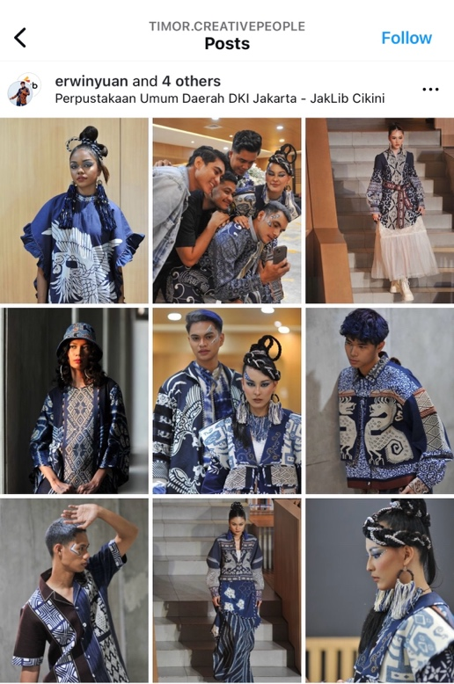
Gambar 1. Sneak Peek Fashion Show “Tabu Ije to Kosaten”
(Sumber: Instagram @erwinyuan)

Berdasarkan keberhasilan-keberhasilan dari agensi TCP di atas, peneliti akan melakukan penelitian untuk menjabarkan strategi dan implementasi integrated marketing communication yang dilakukan di agensi TCP. Aktivitas komunikasi pemasaran merupakan suatu keharusan yang perlu dilakukan agensi TCP agar dapat meningkatkan kualitas agensi dan mempertahankan eksistensinya. Diharapkan hasil penelitian ini dapat menjadi masukan bagi agensi TCP, serta acuan untuk usaha-usaha sejenis untuk mengembangkan komunikasi pemasarannya.

METODOLOGI PENELITIAN
Penelitian ini termasuk dalam kategori kuasi-kualitatif atau kualitatif semu dengan menggunakan pendekatan deskriptif kualitatif yaitu penelitian ini membenarkan suatu perubahan terjadinya masalah dalam kenyataan yang dipengaruhi oleh beberapa sudut pandang ataupun pendapat yang berbeda serta dibuktikan dengan bukti-bukti yang sudah ada dari peneliti dengan menggunakan teori yang menjadi pedoman untuk menyelesaikan masalah. Pada jenis penelitian ini, peneliti akan melakukan beberapa kriteria, peningkatan, pengkategorian analisis data yang dapat mempermudah peneliti melakukan uji validitas dan menjadikannya dalam sebuah laporan ilmiah (Burhan, 2020).
Dalam penelitian ini menggunakan Simple Research Design (SRD). Desain penelitian memiliki referensi dan tujuan tertentu terhadap pembimbing dan peneliti sebagai suatu cara dalam menghasilkan penelitian yang layak dan mampu dipercaya (Bungin, 2020). Desain penelitian ini terdapat 5 langkah diantaranya: Konteks sosial dan pernyataan penelitian, literature review, metode penelitian, pengumpulan data, analisis data dan keabsahan laporan hasil. Konteks dari penelitian ini yaitu Strategi Integrated Marketing Communication di Agensi Timor Creative People.
Metode pengumpulan data dan sumber data pada penelitian ini yaitu data primer dan data sekunder. Data primer berupa hasil wawancara dengan beberapa narasumber terkait dan data sekunder didapatkan dari sumber-sumber berupa buku, jurnal, website, data sumber resmi/pemerintah dan dokumentasi. Peneliti memilih informan berdasarkan kredibilitas dari sumber data, dengan maksud informasi-informasi yang dibutuhkan dalam penelitian ini harus ditanyakan kepada informan yang mengerti dan menguasai bidang tersebut.
Metode pengumpulan data adalah teknik-teknik yang diperoleh dengan menemukan sebuah informasi dengan dilakukannya kegiatan wawancara yang bertujuan untuk mendapatkan suatu informasi secara komprehensif dan mendetil. (Tuti Rachmawati, 2017). Untuk penelitian ini peneliti menggunakan teknik wawancara semi terstruktur, berbentuk indepth interview yaitu wawancara yang dilakukan secara langsung, bebas dan terbuka. Wawancara semi terstruktur memiliki tujuan untuk mempermudah peneliti dalam menemukan data lebuh luas dan mendalam (Sidiq & Choiri, 2014). Selain wawancara, peneliti juga menggunakan studi dokumen. Studi dokumen merupakan teknik yang sangat bermanfaat untuk peneliti agar dapat mengumpulkan data dari penelitian yang terjadi langsung di lapangan. Metode pengumpulan data ini diperlukan dalam mengklasifikasikan seluruh data yang ada dan diperiksa dengan teliti serta direduksi secara cermat hingga tercipta suatu gambaran inti dari yang diteliti (Nugrahani, 2014).
Adapun tahapan analisis data yang digunakan oleh peneliti dimulai dengan reduksi data. Kemudian dilakukan klasifikasi data menggunakan pengkodean dengan inisial nama informan, urutan wawancara dan baris pada transkrip wawancara. Selanjutnya, penyajian data dilakukan oleh peneliti untuk menjawab dengan jelas permasalahan pada penelitian, bentuk penyajian data yang digunakan peneliti berupa teks naratif, hubungan antar kategori maupun bagan lainnya. Kemudian penarikan simpulan/ verifikasi, peneliti melakukan suatu proses penelitian yang memungkinkan terjadinya penafsiran terhadap apa yang diteliti secara menyeluruh dan mendalam. Selanjutnya, Keabsahan data adalah peneliti melakukan upaya untuk mengklarifikasi dan menjauhkan data yang tidak terpakai hingga mencapai validitas (Suwartono,2014). Dilakukannya keabsahan data, peneliti menggunakan triangulasi sumber untuk dapat membuktikan suatu keabsahan data.

HASIL DAN PEMBAHASAN
Strategi STP (Sementing, Targeting, dan Positioning) dapat menunjang pelaku usaha dalam mengungkapkan kelompok-kelompok pasar yang belum ditanggapi dengan baik dan dapat menentukan penawaran yang sesuai dengan segmen, penentuan target pasar ditujukan agar pelaku usaha dapat mencapai keberhasilan mengembangkan identitas produk, brand awareness dan dapat menarik minat dari calon konsumen atas pertimbangan pembelian (Apriliani and Nurendah, 2022). (Implementasi Strategi Pemasaran STP (Segmenting, Targeting, Positioning) Pada UMKM Alief Onion`s 1) Hasna Inayah Nur Mahabbah1*, 2) Alfiandi Imam Mawardi2, n.d.).
Bauran dari pemasaran (Marketing Mix) adalah suatu faktor yang mempengaruhi besar kecilnya penjualan dalam suatu perusaan. Marketing mix tidak beda jauh dengan STP, yang meliputi produk, harga, promosi serta distribusi yang masing-masingnya memiliki pengaruh besar kepada Tindakan konsumen.(Hasil et al., 2019).
Komunikasi pemasaran adalah komunikasi yang sering digunakan dan terjadi di mana saja dilakukan oleh siapa saja dengan maksud untuk merencanakan, menentukan harga, mempromosikan, dan juga menditribusikan barang ataupun jasa agar dapat membangun brand awreness di benak konsumen (Hermawan, 2013). (Budimansyah Putra, 2024).
Kegiatan komunikasi pemasaran terpadu di agensi Timor Creative People (TCP) diawali dengan perencanaan. Perencanaan pertama dilakukan oleh agensi TCP yaitu penetapan segmentasi, target dan posisi pasar (STP). Dalam hal ini, Erwin Yuan sebagai founder agensi TCP menetapkan dulu segmentasi bagi talent-talentnya. Dengan penentuan segmentasi talent, maka akan mengerucutkan juga calon klien nantinya. Segmentasi talent yang ditetapkan oleh TCP adalah generasi muda yang memiliki keinginan dan kemauan untuk mengembangkan bakatnya, tidak hanya bakat dalam menjadi model tetapi memiliki keahlian lain seperti bernyanyi, menari, public speaking, photographer, MUA dan bakat-bakat lainnya dapat dilatih untuk meningkatkan kepercayaan diri. Untuk target talent secara spesifik, ditujukan kepada generasi muda berusia mulai dari 15 – 24 tahun yang memiliki kepercayan diri untuk terjun ke dunia entertainment. Dengan penetapan segmen dan target talent, maka segmen dan target pasar dari agensi TCP adalah pihak-pihak yang membutuhkan jasa dari talent yang sesuai, baik itu desainer, industri, dan lain-lain. Untuk posisi pasar, TCP menempatkan diri sebagai agensi yang memiliki model-model berperawakan khas masyarakat NTT. Selain itu setiap model juga diperkenalkan sebagai bagian dari kebudayaan NTT melalui penggunaan kain tenunan asli khas NTT sebagai busana di portofolio mereka.
Setelah penetapan dari STP, yang dilakukan selanjutnya yaitu penetapan bauran pemasaran. Strategi bauran pemasaran 4P adalah sebuah cara yang dijadikan sebagai alat dalam pemasaran yang digunakan oleh system pendidikan yang mencakup empat komponen yaitu produk (product), harga (price), promosi (promotion) dan tempat (place). Strategi ini memiliki tujuan untuk dapat meyakinkan tingkat keberhasilan sebuah perusahaan dalam upaya pemasaran, yang nantinya akan digunakan untuk memastikan tercapaianya keinginan konsumen sasaran atau segmen pasar yang akan terjadi (Dumbela et al., n.d.)
Penetapan bauran pemasaran merupakan langkah awal dari agensi TCP dapat menentukan kegiatan komunikasi pemasaran terpadu yang akan dilaksanakan dan dijalankan. Pertama dalam hal produk, agensi TCP memperkenalkan talenta-talenta asli NTT yang berbakat dan berprestasi. Saat ini, telah terdapat 51 orang talent yang berada dalam naungan agensi TCP. Beberapa talent yang dikelola oleh TCP dan telah memiliki nama secara nasional antara lain Marion Jola, Nadia Riwu Kaho, Ilda Saduk, dan Jeni Besin. TCP menjaga produknya dengan memastikan pengembangan talent asli dari NTT, sehingga mereka bisa bersaing di kancah nasional maupun internasional (Teguh et al., 2020).
Langkah berikutnya adalah penetapan harga, penetapan harga untuk setiap event atau kegiatan biasanya berbeda-beda tergantung pada budget klien dan portofolio model. Founder agensi TCP Erwin Yuan menyatakan secara umum, budget untuk setiap model berkisar sekitar Rp 500.000 – Rp 1.000.000 untuk acara sejenis fashion show atau pemotretan. Menurut hasil wawancara dengan salah satu model agensi TCP, dalam acara seperti pergelaran budaya 2024 pada “HUT Bhayangkara ke-78 di NTT” setiap model ditawarkan dengan ratecard Rp 500.000. Proses penetapan harga oleh agensi TCP ini selaras dengan pendapat ahli yang menyatakan bahwa untuk menetapkan harga pada produk maupun jasa pada setiap perusahaan memilih harga yang dapat menghasilkan laba yang paling tinggi. Menetapkan harga mengarah pada biaya operasional tertentu seperti pendistribusian dapat menetapkan harga dengan tujuan mencegah masuknya pesaing dan dapat mempertahankan ketertarikan dari penyelenggaraan acara (Tjiptono, 2020). Maka dari itu, penetapan harga di agensi TCP dibuat fleksibel menyesuaikan kondisi talent maupun klien (Teguh et al., 2020).
Setelah menentukan harga, founder agensi TCP, Erwin Yuan, menentukan distribusi jasa dari talent-talent TCP. Agensi TCP memfasilitasi talent nya untuk dapat melakukan pekerjaan baik di wilayah NTT, maupun kota-kota besar lain di Indonesia. Kebanyakan klien dari agensi TCP menyelenggarakan kegiatan di kota Kupang dan Jakarta. Seperti contoh event Gebyar UMKM dan Sawit NTT berikut:
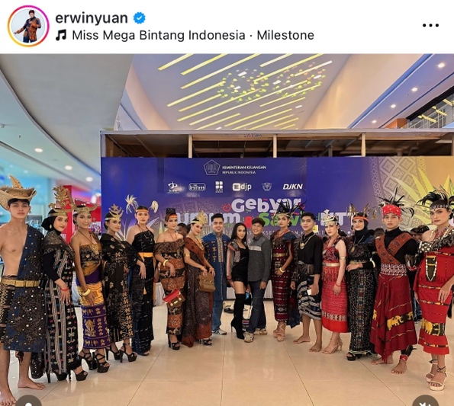
Gambar 2. Gebyar UMKM dan Sawit NTT
(Sumber: Instagram @erwinyuan)

serta event JITEX 2024 di Perpustakaan Jakarta sebagai berikut:
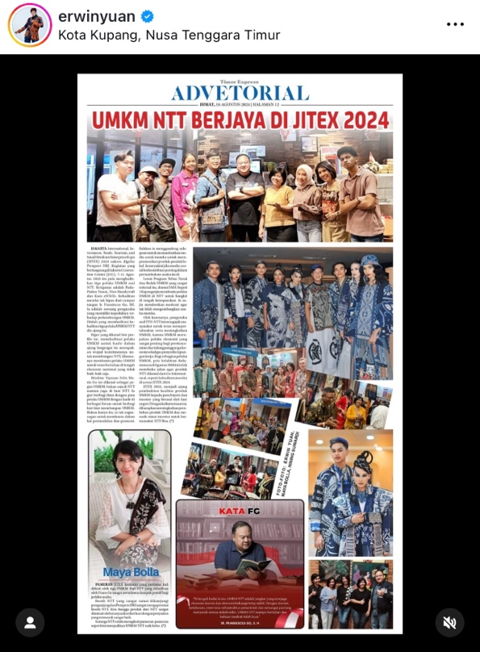
Gambar 3. Fashion Show Tunggal di JITEX 2024
(Sumber: Instagram @erwinyuan)

Agensi TCP juga membuka kesempatan untuk seluruh talent nya dapat bekerja di berbagai kota, bahkan ke luar negeri jika klien menginginkan. Namun akan ada tambahan biaya seperti transportasi dan akomodasi yang harus ditanggung oleh klien jika ingin mengundang para talent keluar kota atau luar negeri (Teguh et al., 2020).
Setelah STP, produk, harga dan distribusi telah ditentukan dilanjutkan dengan agensi TCP melakukan promosi dalam bentuk komunikasi pemasaran terpadu. Founder agensi TCP menetapkan perencanaan komunikasi pemasaran terpadu tahunan, dengan mengikuti variasi acara atau kegiatan setiap tahunnya. Variasi kegiatan ditentukan menyesuaikan berbagai event yang dapat diikuti oleh agensi TCP. Perencanaan komunikasi pemasaran terpadu ini dilakukan berdasarkan anggaran atau budget yang dimiliki, serta mempertimbangkan ketersediaan talent. Perencanaan komunikasi pemasaran terpadu yang dilakukan oleh agensi TCP berdasarkan apa yang dibutuhkan pada tahun berjalan (Putu Ana Rainita et al., 2022).
Komunikasi pemasaran terpadu dapat dilakukan dengan berbagai cara untuk menginformasi kepada masyarakat atau calon konsumen (Kusniadji, 2017). Terdapat macam-macam kegiatan atau alat dalam melaksanakan komunikasi pemasaran terpadu (integrated marketing communication tools) yaitu terdapat advertising, sales promotion, public relations, personal selling, direct marketing, word of mouth, dan event & experience. Untuk kegiatan masing-masing dapat mencapi tujuan komunikasi pemasaran, maka pelaku komunikasi pemasaran terpadu harus menyusun pesan dan memilih media komunikasi pemasaran yang tepat agar dapat menyampaikan tujuan dari pesan. Perancangan harus dilakukan dengan persiapan dengan memperhatikan konsistensi pesan dengan karakteristik dari konsumen dan calon konsumen. Perlu dipahami bahwa kegiatan masing-masing dari komunikasi pemasaran terpadu dapat berdiri secara mandiri dan dapat membuahkan hasil yang cukup baik. Namun komunikasi pemasaran terpadu memiliki kekuatan yang memadukan keseluruhan kegiatan agar dapat saling melengkapi. Dengan demikian, maka komunikasi pemasaran terpadu yang dilaksanakan dapat berlangsung maksimal dan memberikan pengaruh yang kuat terhadap target pasar (Isnaini, 2010).
Agensi TCP telah melaksanakan kegiatan komunikasi pemasaran terpadu dengan memperhatikan prinsip-prinsip integrasi dari komunikasi pemasaran terpadu. Pesan utama yang diusung dalam setiap kegiatan IMC di agensi TCP adalah agensi entertainment di Kota Kupang yang memiliki talent-talent multi talenta. Salah satu contoh talent yang diangkat dalam pesan IMC agensi TCP adalah Ilda Saduk. Ilda Salduk tidak hanya mampu berprofesi sebagai model saja, namun dia memiliki bakat menonjol lain seperti public speaking. Hal ini membuatnya mampu mewakili Indonesia dalam ajang Universal Women 2024, yang telah diselenggarakan pada tanggal 24 Maret 2024.
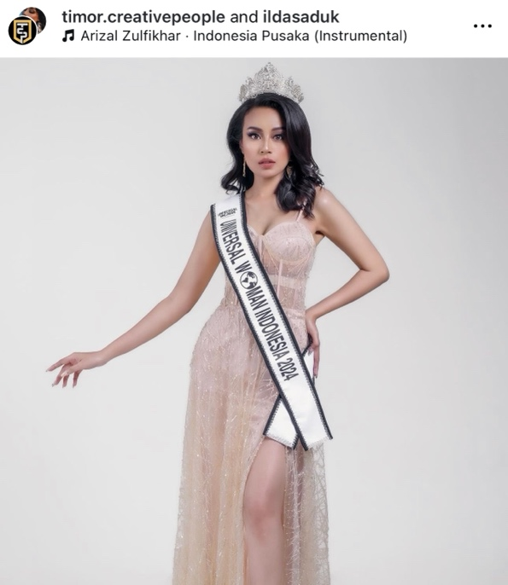
Gambar 4. Ilda Saduk Mewakili Indonesia Dalam Ajang Universal Women 2024
(Sumber: Instagram @timor.creativepeople)

Hasil dari penelitian ini menunjukkan IMC yang telah dilaksanakan oleh agensi TCP cukup bervariasi. IMC tools pertama yang diguanakan agensi TCP adalah advertising yang terdiverifikasi. Agensi TCP telah menggunakan beberapa media untuk beriklan. Bentuk media yang digunakan antara lain koran dan baliho. Pesan yang disampaikan melalui iklan cukup beragam, mulai membuka recruitment untuk calon regenerasi model-modelnya, hingga menginformasikan event yang diselenggarakan oleh agensi TCP. Selain beriklan pada media-media tersebut, agensi TCP juga melakukan endorsement pada influencer di Instagram. Pemilihan influencer disesuaikan dengan informasi yang ingin disebarluaskan. Dikarenakan memasang iklan memerlukan biaya yang seringkali tidak sedikit, maka penggunaan media-media ini harus disesuaikan dengan karakteristik target pasar dan tujuan pemasaran (Dewi, 2021). Hal inilah yang mendorong agensi TCP untuk memilih media tersebut. Koran, baliho, dan endorsement dirasa masih memiliki kekuatan untuk menjangkau target pasar yang dituju.
IMC Tools berikutnya yang digunakan adalah direct marketing. Agensi TCP mendorong para talentnya untuk secara aktif memasarkan jasa dari agensi TCP. Direct marketing memiliki keunggulan untuk meningkatkan pemahaman tentang preferensi dan kebutuhan pasar (Sari & Wijaya, 2020). Maka dari itu, agensi TCP merasa bahwa direct marketing yang dilakukan langsung oleh para talent kepada calon-calon klien yang mereka kenal dapat memperbesar kesempatan bagi agensi TCP untuk dikenal, dan jasanya digunakan.
Public Relations juga menjadi salah satu IMC tools yang dirasa penting oleh agensi TCP (Putri & Wijaya, 2024).Hampir sama seperti pada direct marketing, agensi TCP mendorong para talentnya untuk menjalin relasi yang baik dengan berbagai pihak. Agensi TCP memfasilitasi para talent untuk mengisi berbagai acara di luar pekerjaan utama, seperti acara seminar maupun kegiatan di berbagai kampus. Agensi TCP juga membuat kerjasama dengan brand yang dapat mengusung nama para talent. Sebagai contoh adalah kerjasama dengan Padu Padan Tenun. Brand tekstil yang memiliki produk unggulan berupa kain tenun khas NTT ini sering memberikan sponsor berupa pakaian dari kain produksi mereka. Selain itu, brand ini juga menggunakan model-model agensi TCP secara eksklusif dalam peragaan koleksi busananya. Hal ini mencerminkan pentingnya membangun relasi yang kuat dengan pihak-pihak yang berpengaruh dalam relasi perusahaan atau lingkungan sosial (Rahmaniati & Rimayanti, 2019).
Personal Selling dilakukan oleh tim marketing dari agensi TCP. Para staff dari tim ini akan melayani inquiry baik dari media sosial, relasi-relasi, maupun channel lain yang menghubungi mereka. Secara khusus, tim marketing melakukan pendekatan kepada calon konsumen melalui melalui media sosial, dengan melakukan mention /tag (menandai) dari akun media sosial pribadi setiap talent. Seringkali ketertarikan personal dengan para talent ini, membuat calon klien akhirnya menghubungi tim marketing agensi TCP. Hal ini dapat memungkinkan untuk membangun relasi yang kuat dengan pelanggan potensial (Irawan & Fridha, 2017).
Digital Marketing dari agensi TCP untuk saat ini masih menggunakan media sosial Instagram. Agensi TCP telah memanfaatkan fitur-fitur utama dari Instagram seperti Followers & Following, Bio, Caption, Like & Comment, Tag, Hashtag, Instastory, Live dan Direct Messages. Digital Marketing sendiri adalah pemanfaatan platform digital untuk menggapai tujuan komunikasi pemasaran (Chaffey & Chadwick, 2019). Platform Instagram sampai saat ini dirasa paling efektif untuk menjaring calon klien maupun klien karena fiturnya yang menampilkan visualisasi para talent dengan baik.
Berikutnya, agensi TCP telah memanfaatkan word of mouth dengan melibatkan seluruh talent, staff, dan pelanggan dalam menyebarkan informasi tantang TCP. Strategi ini penting untuk meningkatkan kepercayaan konsumen dan memperluas cakupan pesan pemasaran (Nefrida, 2021).
IMC tools lain yang tidak kalah penting dalam usaha pemasaran agensi TCP adalah Event and Experience. Agensi TCP mengikuti banyak event yang diselenggarakan oleh berbagai pihak. Namun ada satu event khusus yang dilaksanakan satu tahun sekali oleh agensi TCP, yaitu TCP Anniversary. Pada event ini, para talent dari agensi TCP akan diperkenalkan. Event juga dibuat dalam nuansa yang akrab seperti di cafe atau restoran untuk menjalin hubungan baik dengan para stakeholder (Alvirhino & Herdono, 2024).
Terdapat satu IMC tools yang belum digunakan secara efektif oleh agensi TCP yaitu sales promotion. Hal ini dikarenakan selama ini agensi TCP cukup fleksibel dalam penentuan harga jasa. Agensi TCP dapat menyesuaikan budget yang dimiliki klien dengan ketersediaan talent. Hal ini membuat promosi melalui sales promotion belum terlalu digencarkan. Namun ke depannya, IMC tools ini akan dikembangkan lagi dengan bentuk-bentuk yang lebih menarik.
Sejauh ini agensi TCP merasa IMC tools yang paling efektif yaitu personal selling dan digital marketing. Personal selling yang dilakukan tim marketing agensi TCP untuk mendekati calon klien dirasa sangat efektif untuk mendorong penggunaan jasa talent. Strategi tim marketing untuk membuka ruang komunikasi bagi calon klien dengan cara menandai posting dari para talent di sosial media juga terbukti cukup efektif. Para klien yang tertarik dengan para talent, dapat menghubungi tim marketing dari tautan pada posting tersebut.
Digital marketing agensi TCP dirasa sangat efektif untuk menggaet calon klien karena adanya tim khusus yang mengelola media sosial Instagram dengan nama akun @timor.creativepeople. Akun ini selalu aktif, dengan strategi komunikasi yang diterapkan yaitu konten dan informasi yang kreatif. Dalam hal konten informasi, @timor.creativepeople memfokuskan pada penyampaian informasi tentang apa saja yang dilakukan ketika menjadi model dan bagaimana menjadi model profesional. Sedangkan kreatifitas diterapkan dalam penyajian visual konten yang dibuat mempesona dan artistik. Selain itu, ada juga pemilihan target sasaran dalam upaya komunikasi pemasaran efektif yang dijalankan di platform media sosial Instagram. Tim dari agensi TCP juga memanfaatkan fitur-fitur utama seperti follower & following, caption, like & comment, tag, mention, reels, hashtag, instastory, live (siaran langsung), serta DM (Direct Messages) untuk mendukung strategi komunikasi pemasaran terpadu yang diterapkan (Raffi & Dianita, 2024).

SIMPULAN
Agensi Timor Creative People atau TCP merupakan sebuah komunitas dimana generasi muda dapat menyalurkan bakat dan talentanya di dunia entertainment, agensi ini berada di Kota Kupang, Nusa Tenggara Timur. Agensi TCP menetapkan segmentasi talentnya yaitu putra-putri NTT yang memiliki kemauan untuk mengembangkan bakat dan kreativitas dalam belajar modelling. Target khusus talentnya yaitu putra putri NTT yang berusia dari 15 - 24 tahun, yang ingin melatih kepercayaan diri dan memiliki mimpi untuk menjadi model serta memiliki multi talenta. Segmentasi dan target pasar dari agensi TCP sendiri adalah desainer maupun industri yang membutuhkan jasa sesuai kriteria model yang dimiliki agensi TCP. Posisi pasar dari agensi TCP yaitu agensi yang memiliki model-model berperawakan khas masyarakat NTT.
Agensi TCP saat ini memiliki 51 talent di bawah naungannya. Beberapa talent telah terkenal secara nasional. Di setiap kegiatan rata-rata ratecard yang ditawarkan adalah sebesar Rp 500.000 – Rp 1.000.000 per satu event tergantung dari budget yang ditentukan dan disepakati dengan klien. Agensi TCP telah berhasil mendistribusikan modelnya secara nasional, utamanya di kota Kupang sendiri maupun di Jakarta. Agensi TCP juga masih membuka kesempatan bagi para talentnya untuk berkiprah sampai ke kancah internasional.
Dalam pelaksanaan komunikasi pemasaran terpadu, agensi TCP juga turut memperhatikan integrasi dari berbagai kegiatan agar bisa menghasilkan dampak positif bagi agensi/perusahaan. Adapun pesan untuk disampaikan dijaga agar tetap konsisten dengan mengangkat image baik dan multi talenta dari para talent agensi TCP. Kegiatan-kegiatan komunikasi pemasaran terpadu yang telah dilakukan antara lain Advertising, Direct Marketing, Public Relations, Personal Selling, Word of Mouth, Digital Marketing, dan Event & Experience. Sedangkan kegiatan sales promotion belum dilaksanakan dengan optimal, dikarenakan harga dari agensi masih cenderung fleksibel sesuai kebutuhan klien. Kegiatan komunikasi pemasaran terpadu yang dirasa paling efektif yaitu digital marketing dan personal selling.
Kegiatan digital marketing memberikan dampak besar kepada agensi TCP dikarenakan adanya tim yang mengelola media sosial secara khusus. Hal ini membuat media sosial agensi TCP selalu aktif dan mampu memanfaatkan fitur-fitur utama Instagram untuk mendukung strategi komunikasi pemasaran terpadu yang diterapkan. Sedangkan kegiatan personal selling juga efektif dalam mendekati dan melaksanakan dealing dengan klien. Penautan posting media sosial para talent dengan tim marketing dari agensi TCP terbukti juga memperluas jangkauan untuk memperoleh dan mendekati klien.
Secara keseluruhan kegiatan komunikasi pemasaran terpadu yang dijalankan oleh agensi TCP telah meberikan kontribusi positif terhadap eksistensi dan pengembangan bisnis. Ke depannya, strategi ini masih dapat digunakan dan dikembangkan lagi, utamanya dalam hal sales promotion yang diharapkan dapat dikemas secara lebih kreatif untuk bisa menjaring para klien,

DAFTAR PUSTAKA

Alvirhino, F., & Herdono, I. I. (2024). Strategi Integrated Marketing Communication dalam Fun Bike Hut Ke-45 TVRI Jawa Timur. Jurnal Ilmu Komunikasi, 8(2), 269–278. https://doi.org/10.30596/ji.v8i2.19304
Budimansyah Putra, B. (2024). ANALISIS STRATEGI PEMASARAN INFLUENCER MARKETING DAN INTEGRATED MARKETING COMMUNICATION ERIGO UNTUK MENINGKATKAN BRAND AWARENESS. Jurnal Ilmiah Manajemen Ekonomi Dan Akuntansi, 1(Februari), 99–106. https://doi.org/10.62017/jimea
Dalam, S. P., Daya, M., Pada, S., Kecil, U., Menengah, D., Kripik, O., Kebonwaris, D. D., Pandaan, K., Pasuruan, K., Maiyuniarti, D. A., & Oktafia, R. (2022). Marketing Strategy in Increasing Competitiveness in Small and Medium Enterprises (SMEs) Processed with Chips in Kebonwaris Village, Pandaan District, Pasuruan Regency. In Management Studies and Entrepreneurship Journal (Vol. 3, Issue 2). http://journal.yrpipku.com/index.php/msej
Dumbela, B. A., Febriani Lapadang, W., Siddik, A. S., Rahmat, A., Program, M., Pendidikan Guru, S., & Dasar, S. (n.d.). Strategi Pemasaran Pendidikan Berbasis Marketing Mix 4p di Sekolah Dasar.
Erni Alfisah, H., Wahyu Artiningsih, D., & Ekonomi Program Studi Manajemen Universitas Islam Kalimantan Muhammad Arsyad Al Banjari, F. (n.d.). ANALISIS PENERAPAN STRATEGI KOMUNIKASI PEMASARAN GUNA MENARIK MINAT MASYARAKAT TERHADAP FALESTINE AGENCY MODELING KOTA BANJARBARU.
Hasil, J., Dan, P., Ilmiah, K., Mas’ari, A., Hamdy, M. I., Safira, M. D., Studi, P., Industri, T., Sains, F., Teknologi, D., Sultan, U., Kasim, S., Jl, R. H., & Soebrantas, K. M. (2019). Analisa Strategi Marketing Mix Menggunakan Konsep 4p (Price, Product, Place, Promotion) Pada Pt. Haluan Riau. In Jurnal Teknik Industri (Vol. 5, Issue 2).
Implementasi Strategi Pemasaran STP (Segmenting, Targeting, Positioning) Pada UMKM Alief Onion`s 1) Hasna Inayah Nur Mahabbah1*, 2) Alfiandi Imam Mawardi2. (n.d.). https://doi.org/10.55338/jpkmn.v5i1
Khori Ayu Tridyanthi, Aidhawani, A., Aditya Fadillah, Adinda Sefina Annisa, & Suhairi, S. (2023). Strategi Segmenting, Targeting, Positioning dalam Pemasaran Global. MAMEN: Jurnal Manajemen, 2(1), 151–158. https://doi.org/10.55123/mamen.v2i1.1614
Nur Permata, N., & Sudradjat, R. H. (2022). Indihome Bekasi Integrated Marketing Communications Strategy In Increasing Customer Loyalty Through The High Value Customer Program Strategi Integrated Marketing Communications Indihome Bekasi Dalam Meningkatkan Loyalitas Pelanggan Melalui Program High Value Customer. Management Studies and Entrepreneurship Journal, 3(6), 2022. http://journal.yrpipku.com/index.php/msej
Putri, T. S., & Wijaya, L. S. (2024). Peran dan Strategi Public Relations Dalam Membangun Citra Perusahaan Perbankan. Jurnal Pustaka Komunikasi, 7(1), 1–12. https://doi.org/10.32509/pustakom.v7i1.2686
Putu Ana Rainita, N., Agung Istri Callysta Athalia, A., Diva Putera Ananta, M., Ketut Pratista Tri Pramana, I., Made Panji Prayoga, I., & Surya Mahendra, G. (2022). Sistem Informasi Penerimaan Siswa Baru Pada Agensi Modisa Modelling Berbasis Web. Jurnal Teknologi Ilmu Komputer, 1(1), 16–22. https://doi.org/10.56854/jtik.v1i1.32
Raffi, M., & Dianita, I. A. (2024). Analisis Strategi Komunikasi Pemasaran @Ninetysixvintages Pada Media Sosial Instagram. Jurnal Pustaka Komunikasi, 7(1), 50–63. https://doi.org/10.32509/pustakom.v7i1.3305
Teguh, M., Benita, A., Ketut, N., Sari, A., & Dewi, U. (2020). PEMANFAATAN KOMUNIKASI PEMASARAN TERPADU PADA UMKM SNACK INDOCHIP. JPRMEDCOM: Journalism, Public Relation and Media Communication Studies Journal, 2(1). https://journal.unsika.ac.id/index.php/JPRMEDCOM

